MASTERCLASS DE Piano
Luís Pipa

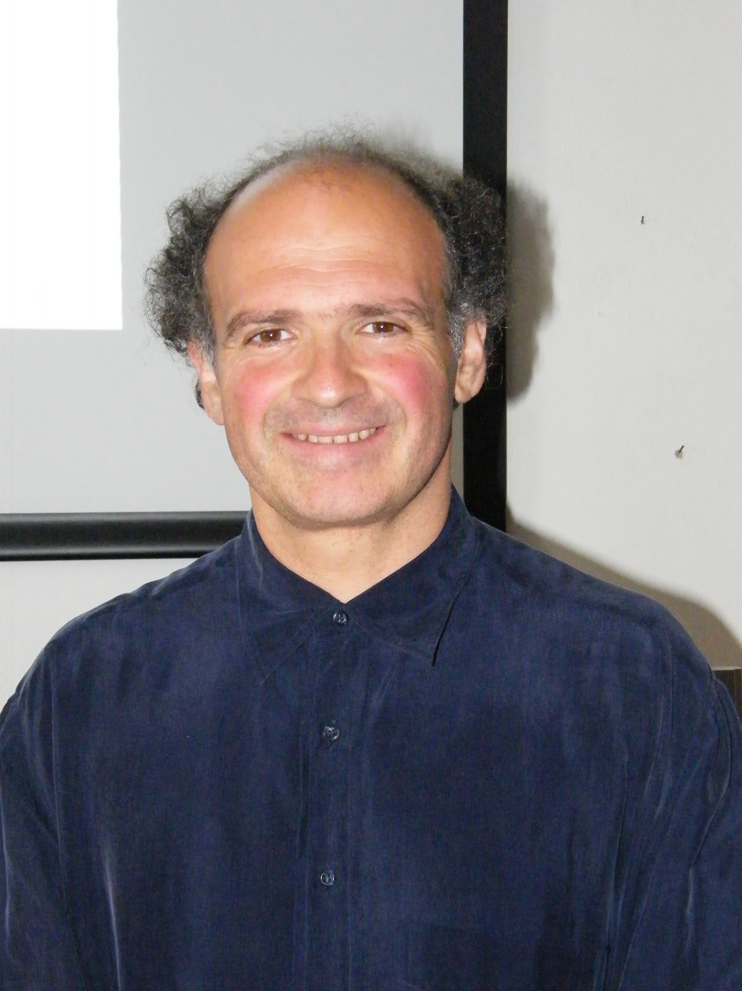
23 e 24 março de 2016
Conservatório de Música
Calouste Gulbenkian de Braga

Organização:
Câmara Municipal de Braga
Conservatório de Música Calouste Gulbenkian de Braga
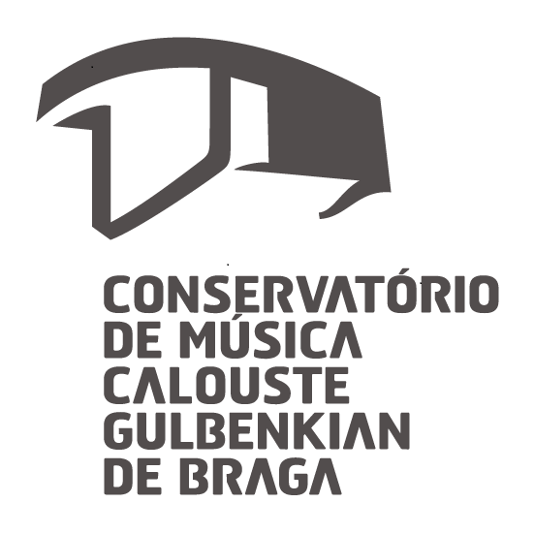

Semana do Piano (23 a 24 de março)

Masterclass – 23 e 24 março / Orientação: Luís Pipa
Concurso Regional de Piano – 25 e 26 março
Concerto Artur Pizarro – 25 de março, Auditório Vita, 21.30h
Concerto Bruno Ferreira- 27 de março, CMCGB, 19h
Piano Day- 18 de março- Comemoração ( “o piano vai à rua”)
Concerto- Pedro Burmester. 30 de março, Auditório Vita, 21.30h

As inscrições para a masterclass para os alunos internos, devem ser efetuadas com a folha de inscrição e pagamento entregues às professoras Ana Paula Carreira ou Rosa Gondar.

Todos os outros participantes devem fazer a inscrição por email para masterclassepiano.cmcg@gmail.com anexando o boletim de inscrição devidamente preenchido ou enviando-o por correio para o endereço abaixo designado ou entregando-o na portaria do conservatório.

O pagamento da inscrição efectuar-se-á na tesouraria do conservatório até à data da masterclass ou no primeiro dia de realização da mesma.

Conservatório de Música Calouste Gulbenkian de Braga
(Masterclass de Piano)
Rua da Fundação Calouste Gulbenkian
4910-394 Braga

Data Limite de inscrições para participantes: 15 de março.

Número limitado de inscrições para participantes.

Seleção feita por ordem de inscrição.

Luís Pipa, Piano

Doutorado em Performance pela Universidade de Leeds, Master of Music in Performance Studies pela Universidade de Reading, diplomado em piano com distinção pelo Conservatório de Música do Porto, estudou ainda na classe de concerto de Noel Flores na Academia Superior de Música e Artes Dramáticas de Viena (Áustria). O seu percurso musical inclui numerosas apresentações em Portugal e no estrangeiro, tendo colaborado com grandes solistas, maestros e orquestras de renome, e sendo frequentemente convidado a orientar master classes de piano em diversos países europeus. As suas várias gravações em CD abarcam desde o repertório Barroco ao do século XX, incluindo algumas das suas próprias composições. Faixas do seu CD Portugal figuraram na seleção oficial da companhia aérea portuguesa TAP, incluindo sonatas de Carlos Seixas e ‘My Beautiful Blue Country’, a sua aclamada versão introspetiva para piano do Hino Nacional de Portugal. Publica regularmente artigos sobre técnica, interpretação e pedagogia pianística em revistas nacionais e internacionais. É professor de piano e música de câmara na Universidade do Minho, sendo atualmente presidente da delegação portuguesa da European Piano Teachers Association (EPTA-Portugal) e Vice Presidente da EPTA internacional. Vem citado no Marquis Who is Who in the World, tendo sido considerado um dos ‘Top 100 Educators 2012’ pelo International Biographical Centre. Em 2017 tem agendada a execução integral das sonatas para piano de Mozart.

Ficha de inscrição
Nome:

Morada:

Telefone/telemóvel: Idade:

Email:
___________________________________________________

Grau de frequência no instrumento:

___________________________________________________

Escola que frequenta:

___________________________________________________

Obras que pretende trabalhar:

_________________________________________________________________________________________________________________________________________________________
Categorias: (ouvinte/participante)
___________________________________________________
Valor da Inscrição:
Participantes : 30 euros
Ouvintes : 10 euros
O encarregado de educação:
Organização:
Câmara Municipal de Braga
Conservatório de Música Calouste Gulbenkian de Braga

